青少年机器人技术等级考试
二级实操考题及评分标准（2022-9月）
一、实操考题
1、搭建说明
请考生制作一个电动机械尺蠖模型。
2、 搭建要求
（a）具备电动机械尺蠖模型大体框架；
（b）不可以采用皮带传动和链传动；
（c）有曲柄连杆机构；
（d）有棘轮机构关键部件（棘轮和主动棘爪）；
（e）开启电动机，机械尺蠖只能间歇性地向前移动；
（f）整体动作流畅。
二、评分说明
1、整体框架（40分）
（1）作品零件结构是否和样例模型基本一致、结构完整。具备①机械尺蠖大体框架、②曲柄连杆机构、③棘轮机构（棘轮和棘爪）、④电动机、⑤其他传动装置等，以上五点缺少一点扣10分，缺少两点及两点以上扣20分；（20分）
（2）作品相应部件的固定可靠程度;（10分）
（3）作品的整体协调性和美观性。（10分）
2、动力传递/表现形式（30分）
（1）各机构连接正确，启动电动机，模型只能间歇性地向前移动；（15分）
（2）作品整体动作顺利流畅。（15分）
3、完成时间（10分）
在考试时间内完成得10分，超时1分钟扣1分，超时10分钟以上不结束操作总成绩记为0分。（10分）
三、器材说明
考生作答时不指定任何器材，所搭建的模型在外形、结构、功能方面满足题目要求即可。

样例一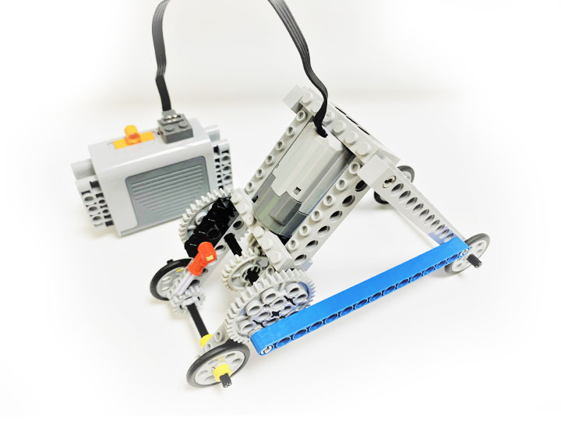
样例二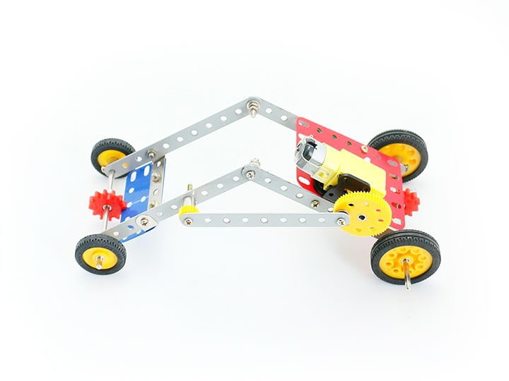
样例三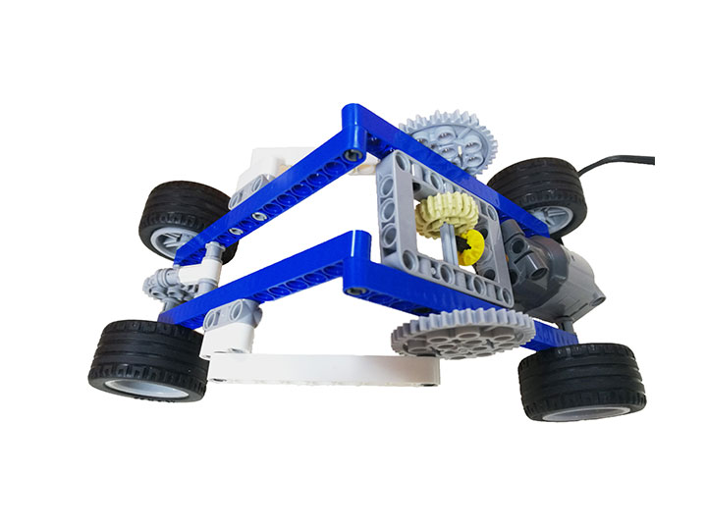
样例四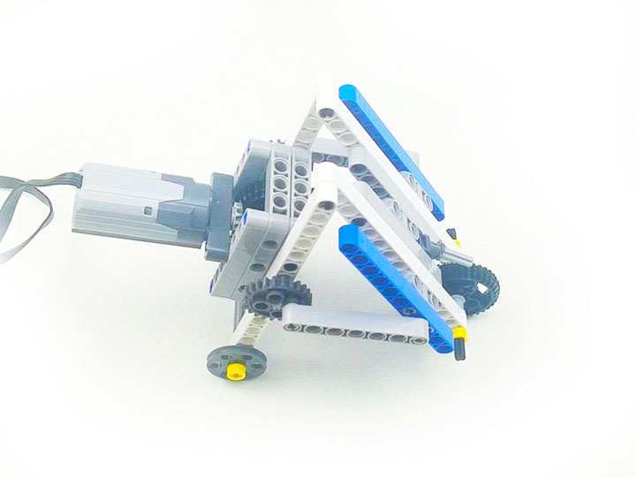
样例五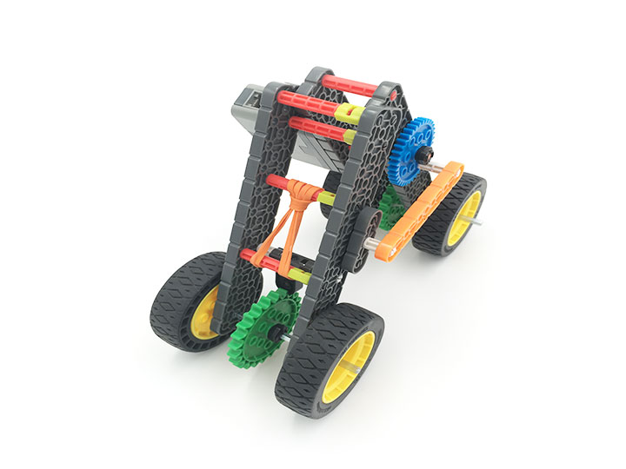
样例六